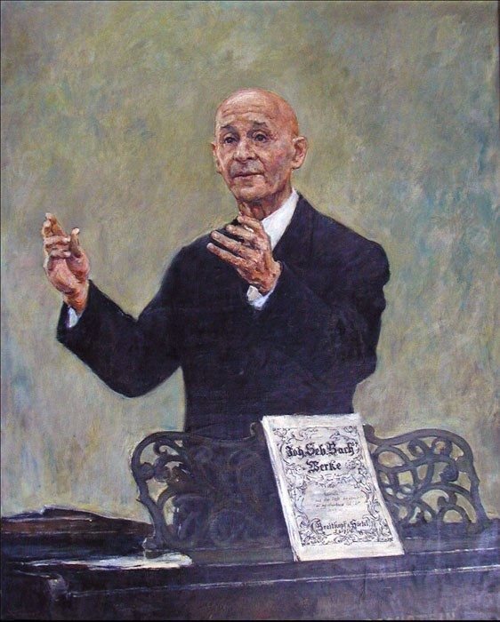

VIII Международный хоровой
конкурс-фестиваль
имени Семёна Казачкова
Грант Министерства культуры Республики Татарстан – 2012

14 апреля (воскресенье) 2019 г. в г. Казань

Организаторы конкурса-фестиваля:

Центр культурных проектов «Mondo creativo»
Компания «Show Design»
ООО «Грант-Мастер»

Официальный партнёр конкурса:
туроператор «Фаворит - Казань» www.все-вказань.рф

Информацирнная поддержка:
Управление культуры города Казани
Единый информационный портал «Музыкальные фестивали» http://music-festivals.ru

Цели:
VIII Международный хоровой конкурс-фестиваль имени Семёна Казачкова – открытое культурно-просветительское мероприятие, цель которого - приобщить участников к духовному наследию и певческой культуре средствами искусства хорового пения. Конкурс-фестиваль призван создать условия для творческого общения и сотрудничества хоровых коллективов разных регионов России, ближнего и дальнего зарубежья и способствовать становлению «национальной широты» музыкального вкуса учащихся и студентов, а так же самодеятельных певцов. Конкурс способствует обмену контактами, обогащению творческих связей коллективов и руководителей.

Задачи:
популяризация в детской и юношеской среде искусства хорового пения;
сохранение и развитие певческих традиций;
приобщение молодёжи к хоровой исполнительской культуре;
максимальное развитие творческого потенциала певцов и формирование у них хорошего музыкально-эстетического вкуса.
поддержание критериев высокого исполнительского и музыкального уровня;
развитие самодеятельных хоров;
продвижение российских хоровых коллективов в российском и международном музыкальном пространстве;
знакомство приезжающих коллективов с историей, достопримечательностями Казани – столицы Татарстана.

Номинации. Возрастные группы.

К участию в конкурсе приглашаются хоры, состав которых насчитывает 13 и более человек (без ограничений); вокальные ансамбли от 2 до 12 певцов (для народных и джазовых ансамблей минимумом является 4 певца, для вокальных ансамблей 2 певца). Возраст участников ограничивается по номинациям. В составе детско-юношеских хоров допускается участие молодежи в возрасте 17-18 лет (не превышающее 10 % от общей численности хора). В составе молодёжных хоров допускается участие молодежи в возрасте 14-23 лет. (Допускается участие молодёжи 20 - 25 лет, не превышающее 30 % от общего количества участников). Номинация Самодеятельный любительский хор, а так же Самодеятельный любительский ансамбль не содержит возрастных ограничений, но подчиняется общим репертуарным требованиям для всех номинаций.

Конкурс проводится в следующих возрастных группах и номинациях:

1) Самый младший детский хор:

Возраст участников от 4 до 6 лет.

2)Младший детский хор:

а) специальный (коллективы хоровых отделений ДМШ, ДШИ, и других);

б) общий (коллективы инструментальных отделений ДМШ, ДШИ и др.).

Возраст участников - до 10 лет включительно.

3)Старший детский хор:

Средние «специальные» и «общие» хоры допускаются к участию в номинации «Старший хор» с указанием своего названия. Возраст – 9-12 лет

а) специальный (коллективы хоровых отделений ДМШ, ДШИ, и других);

б) общий (коллективы инструментальных отделений ДМШ, ДШИ и др.).

Возраст: от 12 до 18 лет.

4)Хор мальчиков

Возраст участников 7-14 лет.

5)Хор мальчиков и юношей

Возраст участников 12-20 лет.

6) Молодёжный хор:

а) учебный

б) самодеятельный

Возраст: 70% участников 17–25 лет.

7)Джаз-хор/ансамбль:

а) детский - возраст: до 16 лет включительно;

б) молодёжный (однородный, смешанный) - возраст: 70% участников от 17 до 25 лет.

8)Народный хор и/или фольклорно-этнографический коллектив:

а) детский; возраст: до16 лет включительно;

б) молодёжный (однородный, смешанный) возраст: 70% участников в возрасте 16–25 лет.

в) самодеятельный любительский(однородный, смешанный): без возрастных ограничений

9)Вокальный ансамбль:

а) детский учебный (старший, средний , младший)– возраст до 16 лет;

б) молодёжный учебный - возраст: 70% участников в возрасте 14–25 лет.

в) самодеятельный любительский ансамбль - без возрастных ограничений.

10) Самодеятельный любительский академический хор (детский, женский, мужской, смешанный):

Без возрастных ограничений.

11) Профессиональный хоровой коллектив (все жанры)

12) Профессиональный вокальный ансамбль (все жанры)

Каждый коллектив может принять участие в одной или нескольких номинациях. При участии хора в нескольких номинациях все исполняемые произведения конкурсной программы должны быть разные.

Во всех категориях с указанием ограничения возраста могут выступать 10% исполнителей старше или моложе указанного ограничения. У организаторов есть право проверять возраст певцов.

По приезде все коллективы-конкурсанты сдают в оргкомитет:

-список участников хора с указанием даты рождения, возраста, заверенный подписями руководителя хора, директора организации и печатью организации;

- копии партитур всех исполняемых конкурсных произведений в 3-х экземплярах - для работы жюри. Требования к копиям нот: вертикальный (книжный) формат страницы - А-4, слева необходимо оставить поле для переплета не менее 2 см. Копии партитур конкурсантам не возвращаются. Оргкомитет услуги по ксерокопированию не предоставляет.

Конкурсная программа.

Конкурсная программа включает три произведения для всех номинаций.

Для хоровых коллективов и академических ансамблей одно из сочинений должно быть классическим (написано до 1900 года).

Для старших детских хоров, старших ансамблей и молодёжных коллективов обязательным является исполнение одного сочинения без сопровождения.

Для младших хоров и младших ансамблей исполнение «а сареlla» приветствуется, но не является обязательным.

Для самодеятельных любительских хоров программа должна содержать элементы многоголосия (2-3), одно из трех произведений - без сопровождения. Одно из произведений - классическое. Остальные - по желанию. Общая продолжительность выступления не более 12 минут.

Для джазового хора/ансамбля конкурсная программа включает джазовые композиции по собственному выбору. Желательна импровизация вокалистов. Инструментальное соло должно быть ограничено, поскольку оценивается хоровое исполнение.

Народные коллективы исполняют программу, представляющую оригинальные композиции в народном стиле или обработки народных песен. Программа может включать игру, народный обряд или хореографическую сценку. Допускается соответствующая хореография или сценическое представление, но пение должно преобладать.

Профессиональные хоровые коллективы и вокальные ансамбли могут представить любые музыкальные жанры в указанных конкурсных рамках .

Критерии оценки исполнения в первую очередь учитывают а) вокально–хоровые навыки, б) артистизм. Приветствуется сложность, оригинальность программы, репертуарная выстроенность конкурсного выступления.

Общая продолжительность выступления - не более 12 минут.

Обязательным условием является "живое" инструментальное сопровождение – рояль, электронные инструменты (с усилителями), традиционные народные инструменты. Исполнение в сопровождении фонограммы не допускается!

Жюри имеет право присуждать не все места и делить одно место между двумя исполнителями. Оргкомитет и жюри конкурса оставляют за собой право учреждения дополнительных призов. Организациям и частным лицам предоставляется возможность учреждать специальные премии и призы. Решение жюри пересмотру не подлежит.

Награждение победителей, преподавателей и концертмейстеров будет проходить на торжественной церемонии закрытия конкурса.

Победители конкурса получат звание Лауреата международного конкурса I,II,III степени или Дипломанта конкурса (только занявшие 4 место), будут награждены дипломами, призами, приглашениями на международные фестивали.

Оргкомитет оставляет за собой все права на трансляцию прослушиваний, а также концертов лауреатов по радио, телевидению и в интернете, киносъемки, запись на видео и аудионосители без выплаты гонорара участникам конкурса.

Стоимость участия.

Вступительный взнос составляет за коллектив 3-5 чел. - 7200 руб..; за коллектив 6-9 чел.- 8500 руб. ;за коллектив 10-12 чел. - 9700 руб. ; за коллектив от 13 чел - 12000 руб.

Расходы по пребыванию участников, педагогов, концертмейстеров, трансферу несут направляющие организации или сами участники. В случае отказа от участия организационный взнос не возвращается.

Заявка.

Каждый коллектив-участник должен заполнить заявку, а также прислать вместе с заявкой краткую творческую характеристику коллектива для буклета и фото.

Прием Заявок до 1 апреля 2019 года включительно.

Форма заявки:

- Название коллектива и организации
- Страна, город, район, село – адрес с точным индексом
- Количество участников, возраст
- Номинация (согласно Положению)
- Руководитель (ФИО полностью)
- Концертмейстер (ФИО полностью)
- Программа 3 произведения (автор музыки, автор слов, название произведения, хронометраж; солисты – всё без сокращений)
- Электронная почта (обязательно)
- Контактный телефон (обязательно)
- Заявка на бронирование гостиницы, питания, экскурсий (если нужно)
- Творческая характеристика коллектива (краткая для буклета)

Контакты
По всем вопросам просим обращаться к художественному руководителю конкурса хоров Луговцевой Ульяне Юрьевне, 89600308175, и на e-mail: ullug@yandex.ru
Наша страничка: https://vk.com/semenabramovich
По вопросам пакета пребывания в Казани и отдельным позициям приезда коллектива обращаться к нашим партнёрам – туроператору «Фаворит-Казань», менеджер Марьям, актуальный номер телефона мобильный: +7 (937) 523 49 81 , почта favorit-kazan16@yandex.ru

